Protokoll 39. Erfahrungsaustausch

Datum | 26.September 2018, Friedrich Ebert Krankenhaus Neumünster (FEK)
Verteiler | an alle im email-Verteiler registrierten MRSA-Netzwerk-Teilnehmer
Teilnehmer | siehe Teilnehmerliste

Ziele des MRSA-Netzwerks:

Qualitätsverbund und Schaffung von Strukturen zur langfristigen Senkung der MRSA-Rate auf ein akzeptables Niveau in der Region Schleswig-Holstein/ Ostholstein

Tagesordnung

- Täglicher Umgang mit MRE (MRSA, MRE, VRE) in Altenwohn- und Pflegeeinrichtungen, Wohneinrichtungen, Tagesbetreuungen
- Einführung zum Thema durch Fr. Dr. Krenz-Weinreich
- Rege Diskussion aller Teilnehmer

Erfahrungsaustausch / Netzwerktreffen 16-18:00 Uhr
24. Fallkonferenz MRSA im Rahmen des QZ ab 18:00 Uhr (kein Protokoll)

Begrüßung
Dr. Ivo Markus Heer, ärztlicher Direktor des FEK begrüßt die Teilnehmer herzlich und betont den Stellenwert der Hygiene im Krankenhausalltag. Des Weiteren weißt er auf die Wichtigkeit des „Miteinander sprechen“ hin. Vor allem beim Austausch notwendiger Patienteninformationen zum Infektions-/ Besiedlungsstatus, bei Aufnahmen/ Verlegungen zwischen den verschiedenen Einrichtungen.
TOP 1: | Verantw. | Termin
Fr. Dr. Krenz-Weinreich begrüßt ebenfalls die Teilnehmer und führt mit anschaulichen Beispielen und anhand einer PPP in die Thematik ein. Im Folgenden stichwortartig Auszüge:
- Es ist im Allgemeinen eine Zunahme von 3 MRGN E.coli sowie K.pneumoniae zu verzeichnen.
- Im Pflege- und Praxisalltag ist in erster Linie auf eine konsequente Standard- und Basishygiene zu achten
- Händedesinfektion nach den 5 Indikationen. Siehe Aktion saubere Hände> Für mobile/ immobile Bewohner im ASH
- Persönliche Schutzausrüstung (PSA) gem. TRBA 250 (Technische Regel für biologische Arbeitsstoffe) immer situationsgerecht einsetzen! Gebrauch von Einmalhandschuhen bei möglicher Kontamination mit potenziell infektiösem Material (Personalschutz). Die Händedesinfektionen müssen trotz/ unabhängig vom Gebrauch der Einmalhandschuhe durchgeführt werden!
- MRSA/ Staphylokokkus aureus: Ein methicillinresistenter S.aureus (MRSA) ist nicht „infektiöser“ als ein sensibler. Er ist im Falle einer Infektion nur schwerer zu therapieren.
- MRSA/ Staphylokokkus aureus hat eine Affinität zu Kunststoffen. Achtung bei liegenden Zugängen.
- Es ist noch eine offene Frage, warum Dekolonisationsmaßnahmen bei MRSA nicht immer greifen.
- Bei einem geschilderten Beispiel auf der Suche nach dem Hotspot eines VRE wurden der Ausstellschalter des Patientenrufs im Zimmer, sowie ein Rollator ausgemacht.
- Die Pathogenität von VRE (Vancomycin-resistente Enterokokken) ist fraglich.
- Verweis auf die RKI/ KRINKO-Empfehlung: „Infektionsprävention in Heimen“
- Es sollte eine Risikoanalyse bei der Behandlung/ Betreuung von MRE-Trägern durchgeführt werden für einen angemessenen Umgang ohne zu stigmatisieren. Hilfreiche Dokumente zum Download: www.mrsa-netzwerke.niedersachsen.de
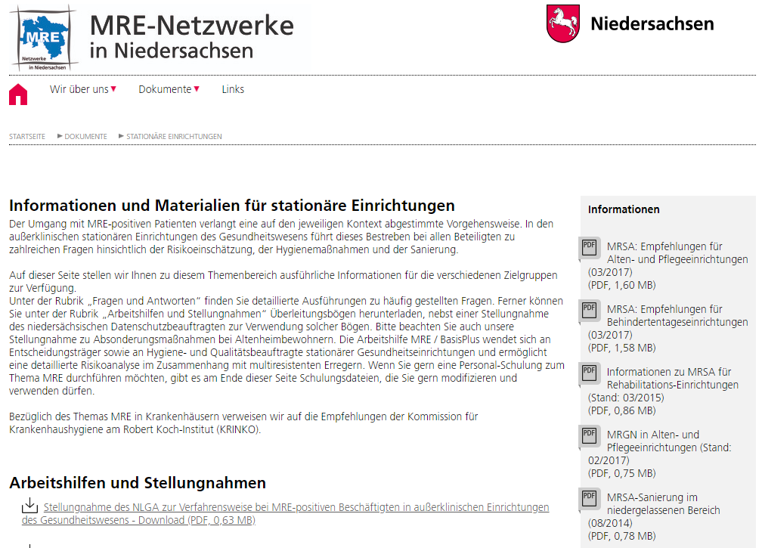
- Weitere Publikationen: „Menschen mit multiresistenten Erregern (MRSA ESBL/MRGN) im Altenpflegeheim und in der ambulanten Pflege- Zur Frage der ärztlichen Risikoanalyse nach KRINK,2014“:
- http://www.mre-rhein-main.de/downloads/publikationen/2018_Hyg_Med_MRE_APH_Aerztliche%20Risikoanalyse.pdf

TOP 2: | Verantw. | Termin
In lebhafter Diskussion wurden folgende Probleme besprochen:
- Es kam zu Schwierigkeiten bei der Übernahme von CDI-Patienten vom Krankenhaus ins Altenpflegeheim, obwohl die Symptomatik abgeklungen war. Dadurch kam es zu einem unnötig langen Krankenhausaufenthalt.
- Es wurde ein negativer CDI-Status für eine Übernahme gefordert, obwohl wie bekannt, Clostridium difficille noch über einen sehr langen Zeitraum ausgeschieden werden können und nur die Symptomatik (Durchfall) eine Isolationsmaßnahme notwendig macht.
- Mehrfache Verlegungsprobleme (KH>APH) schon bei 3 MRGN-Erregern.
- Unterschiedliche Handlungsanweisungen im Umgang mit MRE und CDI in den verschiedenen Einrichtungen.
- ÖGD (Öffentlicher Gesundheitsdienst) und die Heimaufsicht können ggf. Hilfestellung bei der Durchsicht der Hygienepläne bieten sowie bei Fragen zur Übernahme von Patienten mit MRE in eine pflegerische/ betreuende Einrichtung. Zweckdienlich wäre auch der der Einsatz einer Hygienebeauftragten mit entsprechender Fortbildung (siehe RKI/KRINKO-Empfehlung „Infektionsprävention in Heimen“.
- https://www.rki.de/DE/Content/Infekt/Krankenhaushygiene/Kommission/Downloads/Heimp_Rili.html
- Sinnvoll kann auch die zeitnahe Kontaktaufnahme bei der Rückverlegung in die Pflegeeinrichtung sein, falls sich der MRE-Status verändert hat, damit diese sich organisatorisch darauf einstellen können.
- Allerdings werden die notwendigen Maßnahmen immer wieder aus Unsicherheit zu hoch eingeschätzt.
- Von allen Seiten wird hierbei Transparenz der notwendigen Informationen gewünscht.
- Diese basiert auch auf gesetzlicher Grundlage gem. Landesverordnung über die Infektionsprävention in medizinischen Einrichtungen MedIpVo §11 –Weitergabe von infektionsschutzrelevanten Informationen
- Das Formblatt: Frei von ansteckenden Krankheiten“ betrifft nicht einen Besiedlungsstatus von MRE (MRSA, MRGN, VRE).

Verschiedenes:
- Fr. Dr. Krenz-Weinreich bittet in dieser Runde um die Freigabe der Email-Adressen zur Information über einen Hygienetag im Februar 2019. Die Teilnehmer erklären sich einverstanden.
- Herzlichen Dank an das Team des FEK, das uns so gut versorgt hat für die Organisation und die zur Verfügung gestellten Räumlichkeiten!
Nächster Termin MRE-Netzwerktreffen:
Mittwoch, 16.1.2019 16 – 19:30 Uhr August Bier- Klinik, Malente

Thema: „Überleitungsbögen“ In diesem Zusammenhang bittet Fr. Dr. Krenz-Weinreich im Vorwege um Zusendung von Vorlagen der Überleitungsbögen aus den verschiedenen Einrichtungen. Ziel ist die Optimierung wesentlicher und konkreter Informationen zu MRE sowie Clostridium difficille-Infektionen (CDI).

Im Anschluss: 25. MRSA- Fallkonferenz
Die Veranstaltung wurde von der Ärztekammer Schleswig-Holstein mit 5 Fortbildungspunkten anerkannt.

Fallkonferenz
Es wurden keine Fälle besprochen.

Protokoll: Ingrid Köhler, Hygienefachkraft Klinik Preetz

